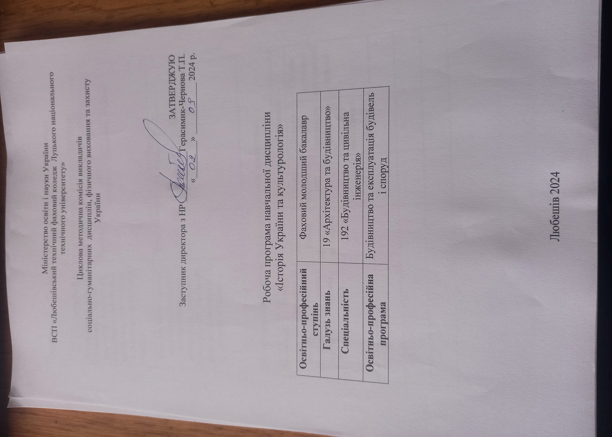

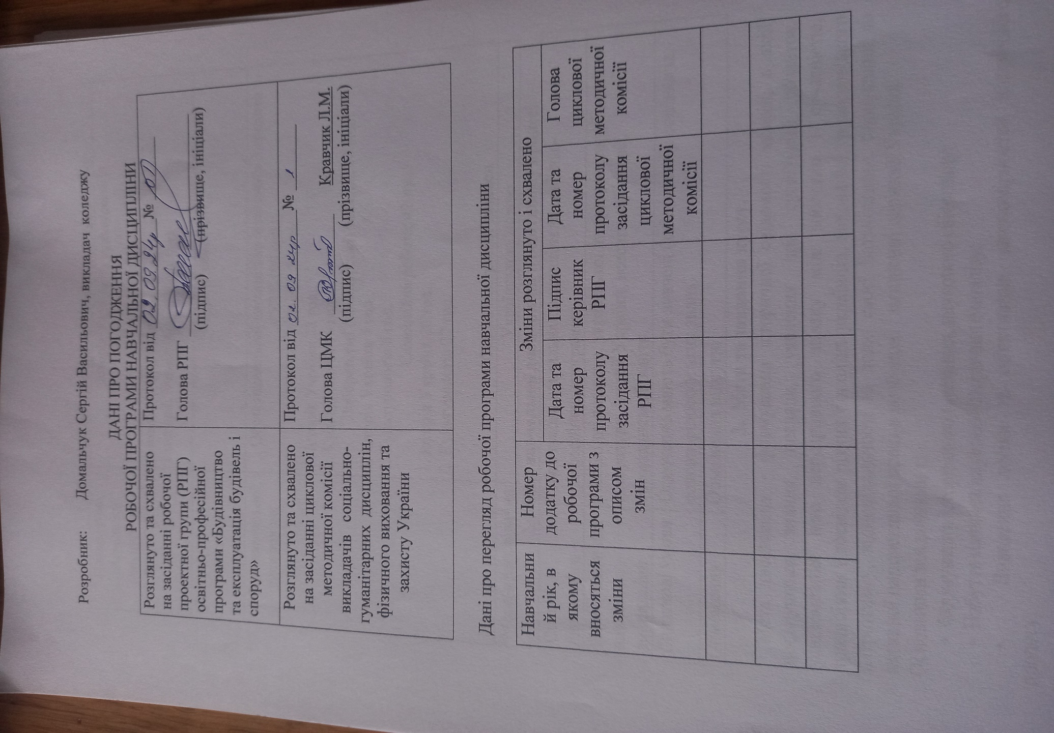

1. Загальна інформація про навчальну дисципліну
Повна назва Історія України та культурологія навчальної
дисципліни
Розробник Домальчук Сергій Васильович, викладач вищої категорії, Е-mail: domal21@ukr.net

Семестр вивчення І курс (1 семестр) навчальної
дисципліни
Обсяг навчальної Обсяг навчальної дисципліни становить 3 кредити дисципліни ЄКТС (90 год.);
Лекції: 38 год.: 1. Історія України 22 год.,
2. Культурологія 16 год.
Лабораторні (семінарські) заняття: 10 год.: 1. Історія України 4 год., 2. Культурологія 6 год.
Самостійна робота: 42 год.: 1. Історія України 20 год., 2. Культурологія 22 год.

Форма контролю: екзамен
Мова(и)викладання Українською мовою
- Місце навчальної дисципліни в освітньому процесі Статус Обов'язкова навчальна дисципліна за освітньодисципліни професійною програмою
Передумови для Необхідні знання з: української літератури, зарубіжної вивчення літератури, історії України, всесвітньої історії, дисципліни громадянської освіти.
Додаткові умови Одночасно мають бути вивчені (забезпечені): соціологія, основи філософських знань
Обмеження Обмеження відсутні
- Мета та завдання курсу.
Мета дисципліни - формування історичної свідомості молоді, в якій поєднуються знання, погляди, уявлення про суспільний розвиток, усвідомлення нею нерозривного зв'язку між минулим і сучасністю, традиціями і досвідом різних поколінь українців, виховання громадянського патріотизму, відповідальності за долю своєї Батьківщини, спонукання до активної наполегливої праці в розбудові і зміцненні держави Україна.
Основними завданнями є:
- Формування історичного мислення, наукового світогляду;
- Набуття навичок науково-історичного аналізу;
- Виявлення логіки та об'єктивних закономірностей історичного процесу;
- Виховання високого рівня культури, громадянської відповідальності, національної гідності, патріотизму.
Ознайомити студентів з фундаментальними досягненнями світової та вітчизняної культури, розкрити єдність і різноманітність культур світу, показати значущість культури в життєдіяльності людини й соціальних груп, її роль у творчості та вдосконаленні особистості, гуманізації суспільних відносин. Вивчення дисципліни дає можливість студентам долучитися до скарбниці мудрості й досвіду, надбаних людством протягом тисячоліть.
”Культурологія” спрямована на збагачення і розширення гуманітарної підготовки студентів, формування творчої активності майбутніх фахівців, сприяння і розуміння культури як суспільного явища допоможуть кваліфіковано аналізувати, систематизувати, класифікувати та створювати оптимальні моделі процесів духовного, соціально-політичного та культурномистецького життя.
Завдання вивчення дисципліни має спрямувати молодь на особистісну культуротворчу організацію в сучасному світі, сприятиме осмисленню сукупності культурних досягнень людства, взаєморозумінню та продуктивній співпраці з народами, які мають як схожі, так і відмінні риси в культурі, веденню кваліфікованого діалогу з партнерами іншої культурної домінанти.
4. Компетентності, якими повинен оволодіти здобувач а результаті вивчення дисципліни.
ІК. Здатність приймати участь у розв’язанні складних спеціальних задач та практичних проблем в галузі будівництва у процесі навчання, що вимагає застосування положень і методів математичних, природничих та інженерних наук, передбачає застосування теорії та методів статики, міцності, стійкості, раціональної оптимізації, довговічності, надійності та безпеки конструкцій, будівель та споруд; застосування інформаційних технологій, систем автоматизованого проектування, програмних систем інженерного аналізу. ЗК 2. Здатність зберігати та примножувати моральні, культурні, наукові цінності і досягнення суспільства на основі розуміння історії та закономірностей розвитку предметної галузі її місця у загальній системі знань про природу і суспільство та у розвитку суспільства, техніки і технології, використовувати різні види та форми рухової активності для активного відпочинку та ведення здорового способу життя.
ЗК 5. Здатність спілкуватися державною мовою, як усно, так і письмово. 5. Програмні результати навчання
РН 1. Розуміти основи демократичного устрою держави, верховенства права, знати і реалізовувати права і обов*язки громадянина України.
РН 2. Оцінювати сучасний стан культурного розвитку держави, розвивати та вдосконалювати інтелектуальний, загальнокультурний, фізичний і духовний рівень. Бути активним суб*єктом професійної та економічної діяльності держави.
РН 21. Застосовувати базові знання фундаментальних дисциплін, основні теорії, методи та принципиматематичних, природничих, соціальноекономічних та гуманітарнихнаук, у пізнавальній та професійній діяльності.

6. Вимоги до знань і вмінь студентів
Вивчаючи курс «Історія України та культурологія» студент повинен вміти: порівнювати, аналізувати, узагальнювати і критично оцінювати історичні факти та діяльність осіб;
оцінювати події та діяльність людей в історичному процесі з позиції загальнолюдських цінностей;
співставляти історичні події, процеси з періодами (епохами); розрізняти тенденційно подану інформацію; орієнтуватись у науковій періодизації історії України;
вміти самостійно добувати історичну інформацію за темою, працювати з першоджерелами, літературою;
аргументовано на основі історичних фактів відстоювати власні погляди на ту чи іншу проблему;
самостійно складати конспект, тези, готувати реферат, відповідь на конференцію, семінарське заняття;
вміти диспутувати, писати наукові студентські роботи; визначати основні етапи розвитку світової та української культури; правильно оцінити стан культури й культурного розвитку, бачити і розуміти постійні зміни в різноманітних сферах соціокультурного процесу; визначати проблеми розвитку культури українського народу в контексті світової культури, а також аналізувати культури народів в їхньому взаємозв’язку;
реалізувати одержані знання з культурології для формування особистості в умовах розмаїття культур.
Вивчаючи курс «Історія України та культурологія» студент повинен знати:
сутність основних проблем історії та сучасного буття народу України; основні закони та етапи розвитку людської спільності; витоки української нації та її місце в загальнолюдських процесах; суспільно-економічні, політичні та культурні процеси історичного розвитку українського народу; історичні події;
зародження та розвиток української державності; процеси розбудови сучасної незалежної української держави; діяльність історичних осіб і політичних партій. основні терміни та поняття культурології на рівні відтворення, тлумачення для розширення інтелектуального рівня;
закономірності культурного процесу, культури як специфічного та унікального феномену людства; основні етапи розвитку світової культури; основні етапи розвитку української культури;
тенденції розвитку і взаємозв’язків світової та української культури на сучасному етапі.

7. Програма навчальної дисципліни (Історія України)
Тема 1.Вступ. Предмет і завдання курсу історії України. Проблематика й структура курсу. Проблеми періодизації історії України. Історіографія курсу історії України. Концепції історії України. Вплив природно - географічних факторів на розвиток історії України.
Тема 2. Найдавніша історія України .Українські землі в епоху палеоліту, мезоліту. Родові общини і племена. Археологічні та історико-
лінгвістинні джерела про етнічну єдність південної групи східнослов'янських племен. Праукраїнський етнос.Розселення первісних людей. Мідний вік та епоха бронзи. Неолітична революція. Пам’ятки трипільської культури. Гіпотези щодо виникнення найдавніших держав на території України. Залізний вік: формування цивілізованого суспільства . Народи Північного Причорномор’я (таври, кіммерійці, скіфи, сармати, готи). Етнокультурні зв’язки скіфів і сарматів із слов’янами. Антична цивілізація Північного Причорномор’я. Східні слов’яни на території України. Розселення східних слов’ян. Війни з Візантією та їх наслідки. Економіка і соціальні відносини східних слов’ян. Передумови утворення держави у східних слов’ян.Археологічні та історико-лінгвістинні джерела про етнічну єдність південної групи східнослов'янських племен. Праукраїнський етнос.
Тема 3. Утворення і розвиток держави Київська Русь. Концепції походження держави Київська Русь та її назви. Розширення і зміцнення Київської держави наприкінці IX-X ст. Розквіт Київської Русі наприкінці X- I половині XI ст. Запровадження християнство. Історичне значення християнізації Русі. Політична система. Соціально – економічний розвиток. Зовнішня політика київських князів. Русь і кочівники.Причини і етапи феодальної роздробленості. Занепад Києва. Тимчасова політична стабілізація суспільства: Володимир Мономах, Мстислав Великий. Занепад Київської Русі з другої половини XI століття. Посилення удільних князівств. Культура Київської Русі. Проблема формування народностей у Руській державі.
Тема 4. Галицько-Волинська держава. Політичний, соціальний та економічний розвиток в XII - першій половині XIV століть. Правління династії галицьких Ростиславичів, Ярослав Осмомисл. Правління династії галицько-волинських Романовичів. Роман Мстиславич. Данило Галицький. Боротьба галицько-волинських князів з монголо-татарами. Занепад Галицько-
Волинського князівства. Галицько-Волинське князівство як одна із форм української державності.
Тема 5. . Українські землі під владою Литви та Польщі (XIV - перша половина XVII ст.). Включення українських земель до складу Литовської держави. Політика великих литовських князів на українських землях. Передумови польсько-литовської інтеграції. Кревська та Городельська унії. Боротьба руських князів проти польсько-литовського зближення. Ліквідація удільних князівств. Люблінська унія та її наслідки для України. Суспільна організація та соціально-економічні відносини. Магдебурзьке право. Литовські статути. Православні братства в Україні. Брестська церковна унія: передумови та наслідки. Посилення національно-релігійного гноблення. Культурно-релігійні рухи кінця XVI – першої половини XVII століть. П.Могила. Роль церкви у збереженні самобутності українського народу.Причини та джерела появи козацтва. Створення Запорізької Січі. Д.Вишневецький. Устрій та військовополітична організація Запорізької Січі. Основні етапи розвитку козацької державності. Реєстрове козацьке військо. Піднесення козацтва в другій половині XVI століття. Повстання під проводом К.Косинського і С.Наливайка, Поразка повстань та тимчасовий занепад Запорізької Січі. Боротьба козацтва з турками і татарами. Гетьман П. Сагайдачний. Хотинська війна Козацькі повстання 1620-1630-х рр. Причини поразки та наслідки повстань.
Тема 6. Визвольна війна українського народу середини XVII ст. Утворення козацької держави. Причини, характер і рушійні сили. Основні концепції періодизації Визвольної війни. Початковий етап війни (1648-1649). Перемоги козацько-селянського війська під Жовтими Водами, Корсунем, Пилявцями. Битва під Зборовом. Зборівський мир. Відновлення української державності. Формування державних інституцій і активізація зовнішньополітичної діяльності уряду Б.Хмельницького. Молдавські походи Хмельницького. Битва під Берестечком і Білоцерківський мир. Битви під Батогом і Жванцем. Зближення України з Московією. Переяславська Рада. Березневі статті Б.Хмельницького 1654 року. Входження України під протекторат Московії. Завершальний етап Визвольної війни. Воєнні дії 16541657 рр. Становище Гетьманщини після смерті Б.Хмельницького. Основні напрями внутрішньої та зовнішньої політики І.Виговського. Гадяцька унія. Битва під Конотопом. Гетьманування Юрія Хмельницького. Поглиблення руйнівних процесів в Українській державі.Історичне значення Визвольної війни українського народу.Оцінка особи Богдана Хмельницького в науковій літературі
Тема 7. . Соціально-економічний та політичний розвиток України в другій половині XVII - XVIIІ ст.Зовнішньоекономічні зв'язки України в другій половині XVII- на початку XVIII століття. Економічне піднесення в Україні після приєднання Північного Причорномор'я.. Активізація зовнішньої торгівлі. Посилення кризових явищ в соціально-економічному житті України внаслідок закріпачення селянства 1783 року. Політичне життя в Україні в другій половині XVII століття. Спроби об'єднання українських земель. П. Дорошенко, І.Самойлович. Стабілізація політичного життя в Україні в кінці XVIII століття. Гетьман І.Мазепа.. Союз І.Мазепи з Карлом XII. Полтавська битва. Ліквідація Запорізької Січі. Гетьман у вигнанні - П.Орлик. Конституція П. Орлика 1711 року. Обмеження Української автономії в першій половші XVIII ст. Діяльність Малоросійської колегії. Правління гетьманського уряду (1735-1750). Гетьман К.Розумовський. Ліквідація гетьманату Катериною ІІ. Посилення антиукраїнської політики російського царизму. Ліквідація Запорізької Січі 1775 року і скасування козацької автономії. Історичне значення Існування Української Гетьманської держави другої половини ХVII-ХVIII століття. Становище українських земель під владою Речі Посполитої в кінці XVII-XVIІI століттях. Визвольні повстання 1702-1704 рр. С.Палій. Гайдамацькі рухи 1730-1760-х рр. Коліївщина, Рух опришків. О.Довбуш. Занепад та поділи Речі Посполитої. Нове політичне розчленування України Російською та Австрійською імперіями.
Тема 8. . Українські землі під владою Російської та Австрійської імперій у І половині ХІХ ст. Адміністративно-територіальний устрій українських земель у складі іноземних держав. Криза кріпосництва і розвиток капіталістичних відносин. Початок промислового перевороту. Місце України в зовнішній торгівлі Російської імперії. Загострення соціально-економічних протиріч в Україні. Селянські повстання. У.Кармелюк. Початковий етап національного відродження. Становлення української інтелігенції. Діяльність декабристів в Україні. Вплив польського повстання 1830-1831 років на національне життя в Україні. Кирило-Мефодієвське братство. Т. Шевченко. Участь України в зовнішньополітичних акціях Російської імперії (російсько-турецька війна 1806-1812, приєднання Бесарабії до Росії, війна з наполеонівською Францією 1812 року). Характер політики австрійського уряду щодо українців. Продовження реформ Марії-Терези Йосифом ІІ, їх роль у розвитку національно-культурного життя Галичини та Буковини. Суспільно-політичний рух. "Руська трійця". Буржуазна революція 1848 року. Скасування кріпосного права. Головна Руська Рада.
Тема 9. Українські землі у ІІ половині ХІХ століття. Загострення соціально-класових протиріч. Селянські повстання. Скасування кріпосного права в Російській імперії. Буржуазні реформи 60-70 років та їх здійснення в Україні. Шляхи розвитку буржуазних відносин у сільському господарстві. Особливості завершальної фази промислового перевороту. Культурнопросвітницький етап національного руху. Українофіли. В.Антонович. Громадівський рух І посилення репресій з боку царизму. Участь українців у польському повстанні 1863-1864 рр. в Україні, Валуєвський циркуляр. Емський указ. Криза громадівського руху. Діяльність російських народницьких груп в Україні. М.Драгоманов і зародження українського соціалізму. Революційно-демократичний рух. Поширення марксизму. Початок пролетарського руху. Політико-адміністративний статус західноукраїнських земель. Народовська та москвофільська течії національно-визвольного руху. Криза культурницьких рухів. І.Франко, М.Грушевський. зародження національно-політичного руху в Україні. Поява українських політичних партій.
Тема 10. Україна на початку ХХ ст.. Політичний і соціально – економічний розвиток Україна у складі Росії та Австро-Угорщини. Проблеми становлення та консолідації української нації. Процес політизації українського суспільства та визвольного руху. Проблеми становлення та консолідація української нації. Політичні партії та їх практична діяльність у створенні національної державності. Розвиток культури на початку XX ст. Освіта. Наука. Видатні вчені. Українська преса та видавництва. Здобутки майстрів літератури та мистецтва. Духовні цінності українців. Церковне життя.
Тема 11. Україна в роки Першої світової війни. Україна в геополітичних планах країн Антанти і Троїстого союзу. Ставлення населення і політиків до війни.. Формування легіону Українських січових стрільців. Воєнні дії на території України у роки війни. Вплив Першої світлвої війни на розвиток буржуазно – демократичної революції в Російській імперії.
Тема 12. Українська державність в 1917 – 1921 роках.. Початок
Української революції. Політичні партії в підросійській Україні. Утворення
Центральної Ради. Початок українізації армії. Український національний Конгрес. І і II Універсали Центральної Ради. Зміни у політичних настроях, економічному та соціальному становищі населення. Загострення конфлікту Центральної Ради з Тимчасовим урядом Росії. III Універсал. Проголошення УНР. Всеукраїнський з’їзд Рад. Боротьба більшовиків із УЦР. IV Універсал. Мирний договір у Брест-Литовську. Гетьманський переворот. П. Скоропадський. Внутрішня та зовнішня політика Української Держави. Утворення Директорії. Відновлення УНР. Отаманщина. Проголошення ЗУНР. Злука УНР і ЗУНР.
Тема 13. Українська РСР в умовах нової економічної політики (1921—
1928рр.)
Політика «воєнного комунізму». Утворення СРСР. Статус України. Голод 1921—1923 рр. Впровадження непу в Україні. Економічне, соціальне та повсякденне життя населення в роки непу. Політика влади у царині культури. Українізація (коренізація). Релігійне життя в Україні.
Тема 14. Закріплення радянської влади в Україні. (1929—1938рр.) Перехід до форсованої індустріалізації. Директивне господарювання. Хлібозаготівельні кризи 1927—1929 рр. Перехід до суцільної колективізації. Розкуркулення. Доля приватних сільських господарів та їхніх господарств. Зміни у житті, побуті й психології селян. Голодомор 1932—1933 рр. в Україні. «Закон про п’ять колосків». Хлібозаготівлі та їх суть. Масштаби та наслідки Голодомору. Демографічні втрати. Закон України «Про Голодомор 1932—1933 рр. в Україні». Становище у галузі освіти. Досягнення науки та гальмівні чинники її розвитку. Література і мистецтво. «Розстріляне відродження». Політика держави щодо церкви та її наслідки. Ліквідація УАПЦ.
Тема 15. Західноукраїнські землі 1921—1939 рр. Правовий статус Східної Галичини та українських північно-західних земель у складі Польщі. Осадництво. Промисловість і сільське господарство. Українська кооперація. Економічне і соціальне становище населення. Політична ситуація. «Пацифікація». Розгортання українського націоналістичного руху. Утворення Української військової організації та Організації українських націоналістів. Українські політичні партії. Культурне життя. Українські землі у складі Румунії. Економічне і соціальне становище українського населення. Діяльність українських політичних партій і рухів. Культурне життя. Становище Закарпаття у складі Чехословаччини. Економічне, соціальне та культурне життя. Течії у громадсько-політичному житті українців: русофільство, русинство, українофільство. Карпатська Україна. «Карпатська Січ». А. Волошин.
Тема 16. Україна в роки Другої світової війни (1939—1945рр.). Велика Вітчизняна війна (1941—1945 рр.) Україна в геополітичних планах СРСР і Німеччини. Радянсько-німецькі договори 1939 р. Початок Другої світової війни. Вступ Червоної армії на територію Західної України. Радянізація західних областей України. Депортації. Становище в Україні в 1939 — у першій половині 1941 р. Напад Німеччини на Радянський Союз. . Початок Великої Вітчизняної війни. Відступ Червоної армії. Мобілізаційні заходи та евакуація. Військові події 1941—1942 рр. Окупація України. Колабораціонізм. Нацистський «новий порядок». Життя населення України в умовах окупації. Колабораціонізм. Концтабори та масове знищення людей. Голокост. Остарбайтери. Життя в евакуації. Рух Опору та його течії. Розгортання радянського партизанського руху. Утворення УПА. Початок визволення України. Бої на Лівобережжі. Звільнення Києва. Звільнення Правобережної та Південної України. Примусове виселення з Криму в східні регіони СРСР татар, греків, вірмен. Завершення вигнання окупантів з України. Внесок українського народу у перемогу у Великій вітчизняній війні.
Становище в західних областях. Завершення Великої Вітчизняної війни. Героїзм українського народу. Ціна перемоги. Культура в роки війни. Тема 17. Україна в перші повоєнні роки (1945 — ПОЧАТОК 50-х років) Адміністративно-територіальні зміни. Україна в ООН та міжнародних організаціях. Відбудовчі процеси у господарстві. Голод 1946—1947 рр. Зміни в житті та побуті населення. Відновлення політики радянізації в західних областях України. Придушення визвольного руху 1944—1954 рр. Операція «Вісла». Особливості суспільно-політичного життя. Освіта. Наука. Література і мистецтво.
Тема 18. Україна в умовах політичної та економічної лібералізації суспільства (1953—1964рр.) Внутрішньополітичне становище України у середині 50-х рр. Стан промисловості та сільського господарства. Соціальне та економічне життя населення. Входження Кримської області до складу УРСР. XX з'їзд КПРС і початок лібералізації. Реабілітація жертв сталінських репресій. Ставлення в суспільстві до діяльності М. Хрущова. Загострення боротьби серед вищого партійного керівництва України.Зміни в управлінні господарством. Розвиток промисловості. Аграрна політика у другій половині 50-х — першій половині 60-х рр. XX ст. Нові явища у соціальній сфері. Зрушення у повсякденному житті населення. Науково-технічна революція. Реформи освіти. Здобутки науки. Посилення русифікації. «Відлига» в українській літературі та у мистецтві. «Шістдесятництво» в українській культурі. Зародження дисидентського руху в Україні та його особливості. Релігійна політика.
Тема 19. Україна в період загострення кризи радянської системи (середина 60 – початок 80-х років ХХ ст.. Політико – ідеологічна криза системи. Жовтневий пленум 1964 року. Та його рішення. Згортання демократичних процесів. Неосталінізм. Посилення централізованої командно – адміністративної системи управління і обмеження суверенітету республіки. Діяльність в Україні П.Шелеста і зміщення його з посади першого секретаря ЦК КП(б) Укураїни. Діяльність В.Щербицького. Русифікація. Спроби реформування економіки в другій половині 60-х років XX ст. Посилення бюрократичного централізму. Економічне становище УРСР у 70-х — на початку 80-х років XX ст. Зміни в соціальній та національній структурі населення. Освіта. Здобутки і проблеми науки. Розвиток літератури. Форми діяльності дисидентів, їх політичні вимоги та боротьба за національне визволення. Суперечливі тенденції в розвитку українського мистецтва. Активізація опозиційного руху в другій половині 60 — на початку 70-х років XX ст. Форми діяльності дисидентів, їхні політичні вимоги, боротьба за національне визволення.
Тема 20. Розпад Радянського Союзу і відродження незалежності України (1985—1991р. ) Перебудова та її особливості в Україні. Чорнобильська катастрофа. Гласність лібералізація. Пожвавлення громадської активності. Стан економіки. Рівень життя населення. Розгортання страйкового руху. Формування багатопартійної системи. Формування національних громадських організацій і об’єднань. Релігійне відродження. Вибори до Верховної Ради УРСР і місцевих рад 1990 р. Декларація про державний суверенітет України. Загострення політичного протистояння. Спроба державного перевороту в СРСР. Проголошення незалежності України, Референдум 1 грудня 1991 р. і вибори Президента України. Розпад СРСР і створення СНД.
Тема 21. Україна в умовах незалежності. Державотворчі процеси: особливості розбудови законодавчої, виконавчої та судової влади в Україні. Участь населення у державотворчих процесах. Прийняття Конституції України (1996 р.). Становлення інституту президентства в Україні. Стан господарства після розпаду СРСР. Спроби реформування економіки. Роздержавлення, приватизація та фінансова система України. Соціальне та економічне становище населення. Еміграція. Основні тенденції розвитку економіки в другій половині 90-х років. Пошуки шляхів стабілізації на початку XXI ст. Здійснення аграрної реформи. Включення населення у ринкові відносини. Кроки до інтеграції української економіки у європейський та світовий економічний простір. Демографічні зміни. Соціальна диференціація суспільства. Міжнаціональні відносини.Основні чинники та особливості розвитку культури в Україні. Модернізація національної системи освіти. Основні тенденції розвитку науки. Здобутки української літератури і мистецтва. Фізична культура, спорт. Досягнення і проблеми української культури на початку XXI ст. Президентські вибори 2004 р. «Помаранчева революція». Конституційна реформа 2004 р. Основні тенденції суспільнополітичного життя в 2005–2009рр. Спроби формування авторитарного режиму в 2010–2013 рр. Харківські угоди 2010 р. Геополітичний вибір України: утвердження євроінтеграційного курсу. Україна в імперській доктрині «русского міра». Політичні, економічні, інформаційні та інші засоби тиску на Україну в контексті відродження прагнень Російської Федерації (РФ) до реімперіалізації на теренах колишнього СРСР. Зрив угоди про асоціацію України та Європейським Союзом (ЄС). Євромайдан. Революція Гідності. Крах режиму Віктора Януковича. Небесна Сотня. Президентські та парламентські вибори 2014 р. Обрання Петра Порошенка Президентом України. Підписання Угоди про асоціацію між Україною та ЄС. Надання українцям права на безвізовий режим в’їзду в країни ЄС. Початок війни РФ проти України: окупація, анексія Криму, збройна агресія на сході України. Квазіреферендуми і проголошення маріонеткових квазідержав Донецької Народної Республіки (ДНР), Луганської Народної Республіки (ЛНР). Антитерористична операція/Операція об’єднаних сил (АТО/ООС). Перебіг бойових дій. Мінські домовленості. Українське громадянське суспільство в обороні держави. Добровольчі батальйони. Волонтерський рух. Участь добровольців іноземців у збройній боротьбі на боці України. Соціальноекономічний розвиток України у 2014–2022 р. Економічні, політичні, судовоправові реформи. Створення незалежної правоохоронної структури для боротьби з корупцією. Незавершеність реформ. Законодавче забезпечення статусу української мови як державної. Розвиток української культури. Утворення канонічної автокефальної Православної церкви України (ПЦУ).
Президентські вибори 2019 р. Обрання Володимира Зеленського Президентом України. Земельна та інфраструктурна реформи. Цифровізація України. Широкомасштабне вторгнення російських військ на терени України: перебіг, результати. Збройні сили України (ЗСУ), Національна гвардія, територіальна оборона, громадянське суспільство та влада в обороні країни. Злочини геноциду та воєнні злочини РФ проти України. Нищення економіки України. Використання Росією продовольства як зброї. Заява Верховної Ради України «Про вчинення Російською Федерацією геноциду в Україні». Консолідація української політичної нації в боротьбі проти російській агресії. Російська пропаганда як інструмент підбурювання війни і геноциду. Ідеологема «денацифікація України». Протидія України російській пропаганді та дезінформації. Розгортання дипломатичної боротьби України. Утворення міжнародної коаліції держав на підтримку незалежності і обороноздатності України. Лендліз. Надання Україні статусу кандидата в члени ЄС. Повсякдення життя в умовах війни: індивідуальний досвід, стратегії виживання та протистояння. Колабораційна діяльність і кримінальна відповідальність за неї. Рух Опору на тимчасово окупованих територіях. Біженці та вимушені переселенці.

8. Тематичне планування навчальної дисципліни (структура дисципліни)
Назва розділів, тем програми | Кількість годин
Назва розділів, тем програми | Всьо го | Лекцій ні | Семін  арські  занят тя | Самостій  на робота
Розділ І . Історія України з найдавніших часів до кінця 19 ст.
Тема1.Вступ.Найдавніша історія  України. | 3 | 2 |  | 1
Тема 2. Утворення і розвиток держави Київська Русь. Галицько-Волинська держава. | 3 | 2 |  | 2
Тема 3. Українські землі під владою Литви та Польщі (XIV - перша половина XVII ст.). Виникнення українського козацтва. | 3 | 2 |  | 1
Тема 4. Визвольна війна українського народу середини XVII ст. Утворення козацької держави. | 3 |  | 2 | 1
Тема5. Соціально-економічний та політичний розвиток України в другій половині XVII - XVIIІ ст. | 3 | 1 |  | 1
Тема 6. Українські землі під владою Російської та Австрійської імперій у ХІХ ст. | 3 | 1 |  | 2
Розділ ІІ. Новітня історія України.
Тема 7. Україна на початку XX ст. та в роки Першої світової війни | 3 | 2 |  | 1
Тема8.Українська державність в 1917 – 1921 рр… | 5 |  | 2 | 2
Тема 9. Міжвоєнний період історії українського народу (1921—1939 рр.) | 3 | 2 |  | 1
Тема 10. Україна в роки Другої світової війни та повоєнному десятиріччі . | 5 | 2 |  | 2
Тема 11. Суспільно-політичні та економічні зміни в УРСР (60-х – 80-х рр.) | 3 | 2 |  | 1
Тема 12. Україна в умовах незалежності | 5 | 2 |  | 2
Тема 13. Європейський вибір України | 5 | 2 |  | 1
Тема14. Російсько-українська війна | 3 | 2 |  | 2
Всього: | 46 | 22 | 4 | 20

5.Теоретичне планування курсу
№ з\ п | Зміст навчального матеріалу | Загаль ний  обсяг годин
 | Розділ І . Історія України з найдавніших часів до кінця 19 ст.
1 | Тема1. Вступ. Найдавніша історія України.  Лекція №1.  1.Українські землі в первісну епоху.  2.Скіфо-сарматський час.  3.Античні держави Північного Причорномор*я.  4.Праслов*яни і слов*яни. Версії походження слов*ян.  5.Зародження та еволюція праукраїнських племен. Держава Антів.  3.Східнослов*янські об*єднання племен на території України. Господарство та суспільний лад. | 2

2 | Тема 2. Утворення і розвиток держави Київська Русь. ГалицькоВолинська держава.  Лекція №2.  1.Передумови утворення держави на Русі.  2.Суспільно-політичний устрій та соціально-економічний розвиток Київської Русі. 3.Причини занепаду Русі.  4.Виникнення, розвиток та занепад Галицько-Волинської держави. | 2
3 | Тема 4. Визвольна війна українського народу середини XVII ст.  1.Причини та передумови виникнення Визвольної війни під проводом Б. Хмельницького, її рушійні сили та основні етапи. 2. Національно-визвольна боротьба українського народу 1648– 1952 рр.  - Зовнішня політика Б. Хмельницького та її наслідки. Ситуація в Україні в 1653–1957 роках.  - Період «Руїни». Результати Визвольної війни.Доба «Руїни».  Лекція №3. 1.Загострення кризи Української державності. Ю.  Хмельницький.  2.Гетьманство І. Виговського.  3.Діяльність П. Тетері.  4.І. Брюховецький.  5.П. Дорошенко в боротьбі за незалежність українських земель. | 2
4 | Тема5. Козацько-гетьманська держава (кінець 17 – 18 ст.).  1.Становлення гетьманщини. І. Самойлович та Д.  Многогрішний.  2.Гетьманство І. Мазепи.  3.Обмеження царським урядом козацького самоврядування: - перша ліквідація гетьманства П.Полуботка; - друга ліквідація гетьманства Д.Апостола.  4.К.Розумовський. Остаточна ліквідація гетьманства.  5.Ліквідація Запорозької Січі. | 2
5 | Тема 6. Українські землі під владою Російської та Австрійської імперій у ХІХ ст.  Лекція №5  1.Соціально-економічний розвиток та політикоадміністративний устрій.  2.Суспільні рухи 19 ст. в Україні.Cкасування кріпацтва.  3.Кирило-Мефодіївське братство.  4.Соціально-економічний розвиток та політикоадміністративний устрій Західноукраїнських земель.  5.»Руська трійця».  6.Західноукраїнські землі у революції 1848-1849 рр. | 1
 | Розділ ІІ. Новітня історія України.
6 | Тема7. Україна на початку XX ст. та в роки Першої світової війни. | 1

Лекція №6.
1.Соціально-економічний та політичний розвиток українських земель на поч. ХХст.
2.Українське питання напередодні І світової війни.
3.Початок війни. Військові дії на українських землях.
4.Українські Січові Стрільці.
5.Наслідки І світової війни для України.
6.Створення Центральної Ради та її політична діяльність.
7.Українська держава гетьмана П. Скоропадського.
8.Директорія УНР.
9.Національно-визвольний рух на західноукраїнських землях.
10.Уроки визвольних змагань.

7 | Тема 8. Боротьба за українську державність у 1919 – 1921 рр.  Лекція №7.  1.Друга більшовицька війна, встановлення радянської влади на поч. 1919р.  2.Політика «Воєнного комунізму». Антикомуністичний повстанський рух.  3.Денікінський режим в Україні. Революційна повстанська армія в денікінському тилу.  4.Радяно-польська війна1920р. Рижський мирний договір 1921р.  5. Відновлення радянської влади. | 2
8 | Тема 9. Міжвоєнний період історії українського народу (1921—1939 рр.) Лекція №8.  1.УРСР на поч. 20-х рр.  2.НЕП.  3.Політика українізації.  4.Індустріалізація.  5.Колективізація села.  6.Голодомор 1932—1933 рр.  7. Західноукраїнські землі у 20-х – 30-х рр. | 2

9 | Тема 10. Україна в роки Другої світової війни. Лекція №9  - Причини й характер Другої світової війни. «Українське питання» в міжнародній політиці напередодні та на початку війни.  - Початок Другої світової війни. Оборонні бої на території України в 1941–1942 рр. Причини поразок радянських військ.  - Окупаційний режим. Розгортання антифашистського руху опору в Україні.  - Визволення України від німецької окупації. Внесок українського народу в розгром нацистської Німеччини та її союзників.  5.Наслідки й уроки Другої світової війни для України. | 2
10 | Тема 10. УРСР у повоєнному десятиріччі.  Лекція №10.  1.Труднощі відбудовчого процесу.  2.Повоєнний голод 1946 – 1947рр.  3.Культурно-ідеологічні процеси в Україні.  4.Радянізація західних областей, дії збройних формувань ОУН – УПА.  5.Депортації українців. Операція «Вісла» | 2
11 | Тема 11. Суспільно-політичні та економічні зміни в УРСР (60-х  – 80-х рр.)  - Відродження суспільно-політичного життя в УРСР.  - Політика М. Хрущова. Хрущовська відлига та її наслідки для України.  - Соціально-економічне та суспільно-політичне становище УРСР у другій половині 60-х – першій половині 80-х рр. ХХ ст. | 2
12 | Тема 12. Україна в умовах незалежності Лекція №11.  1.Державотворчі процеси 90-х рр.  2. Основні тенденції розвитку економіки в другій половині 90-х років.  3.Демографічна ситуація в країні.  4.Україна в системі міжнародних відносин.  5.Духовне життя суспільства. | 2
- Тема 13. Європейський вибір України 2
1.«Помаранчева революція».
  - Основні тенденції суспільно-політичного життя в 2005–
2009рр. Спроби формування авторитарного режиму в 2010–2013 рр.
  - Революція Гідності.
  - Початок війни РФ проти України: окупація, анексія Криму, збройна агресія на сході України.
5.АТО/ООС.
  - Мінські домовленості.
  - Добровольчі батальйони. Волонтерський рух.
8.Соціально-економічний та політичний розвиток України у 2014–2022 р.

- Тема14. Російсько-українська війна 2
1.Широкомаштабне вторгнення російських військ в Україну.
  - Злочини геноциду та воєнні злочини РФ проти України. Нищення економіки України.
  - Протидія України російській пропаганді та дезінформації.
  - Утворення міжнародної коаліції держав на підтримку незалежності і обороноздатності України. 5. Надання Україні статусу кандидата в члени ЄС.

6.Тематичне планування лабораторних (семінарських) занять

№ Загаль з\п Зміст навчального матеріалу ний обсяг
годин
- Семінарське заняття №1. 2
Визвольна війна українського народу середини XVII ст.
1.Причини та передумови виникнення Визвольної війни під проводом Б. Хмельницького, її рушійні сили та основні етапи.
  - Національно-визвольна боротьба українського народу 1648– 1952 рр.
  - Зовнішня політика Б. Хмельницького та її наслідки.
Ситуація в Україні в 1653–1957 роках.
  - Період «Руїни». Результати Визвольної війни.
- Семінарське заняття №2 Українська державність в 1917 – 2 1921 рр…
1.Створення Центральної Ради та її політична діяльність.
2.Українська держава гетьмана П. Скоропадського.

3.Директорія УНР.
4.Національно-визвольний рух на західноукраїнських землях. 5.Уроки визвольних змагань.

 | 7.Тематичне планування самостійної роботи
№  з\п |  | Зміст навчального матеріалу | Загаль ний обсяг годин
1 |  | Розділ І . Історія України з найдавніших часів до кінця 19 ст.  Самостійна робота №1. Найдавніша історія України.  1.Витоки українського народу: мовою джерел.  2.Трипільська культура. Первісні державні утворення на території України.  3.Проблема походження й етногенезу східних слов*ян в історіографії. | 1
2 |  | Самостійна робота №2. Утворення і розвиток держави Київська Русь. Галицько-Волинська держава.  1.Релігійний світогляд дохристиянських часів.  2.Хрещення Русі та його історичне значення.  3.Поширення освіти в Київській Русі.  4.Київська Русь в системі міжнародних відносин.  5.Культура в Галицько – Волинському князівстві.  6.Формування української народності.  7.Термін «Русь», «Україна», «русичі» та їх ідентифікація. | 2
3 |  | Самостійна робота №3. Українські землі під владою Литви та Польщі (XIV - перша половина XVII ст.). Виникнення українського козацтва.  1.Українські землі в колі геополітичних інтересів сусідніх держав.  2.Політичні, соціальні та етнокультурні процеси у Великому князівстві Литовському.  3.Побут і звичаї козаків. Духовний світ українського козацтва. | 1
4 |  | Самостійна робота № 4. Визвольна війна українського народу середини XVII ст. Утворення козацької держави.  1.Б. Хмельницький та його місце в історії українського народу.  2.Соціально-економічні зміни в ході національно визвольної війни.  3.Зовнішня політика української держави. | 1
5 |  | Самостійна робота № 5. Соціально-економічний та політичний розвиток Правобережної України в другій половині XVII - XVIIІ ст.  1.Правобережна Україна, її політичний статус.  2.Економічний розвиток. Слободи, фільваркова система | 1

господарювання.
3.Гайдамацький рух. Коліївщина. Опришківство.
4.Закарпаття під владою Угорщини. Доля Буковинських земель.
6 | Самостійна робота № 6. Українські землі під владою Російської та Австрійської імперій у ХІХ ст. Національне відродження.  1.Перша хвиля Національного відродження.  2.Діяльність Кирило-Мефодіївського товариства.  3.Національно-культурне піднесення на західноукраїнських землях. | 2
7 | Розділ ІІ. Новітня історія України.  Самостійна робота №7. Духовне життя України на початку XX ст.  1.Українська освіта та наука на початку ХХ ст.  2.Розвиток української літератури та мистецтва на поч.. ХХ ст.. | 1
8 | Самостійна робота №8. Українська державність в 1917 – 1921 рр.  1.Створення Центральної Ради та її політична діяльність.  2.Українська держава гетьмана П. Скоропадського.  3.Директорія УНР.  4.Національно-визвольний рух на західноукраїнських землях.  5.Уроки визвольних змагань. | 2
9 | Самостійна робота №9. Міжвоєнний період історії українського народу (1921—1939 рр.) Західноукраїнські землі у 20-х – 30-х рр.  1.Становище та національно-визвольний рух в Західній  Україні.  2.Українська еміграція у міжвоєнний період.  3.Українська національна ідея від ліберального до націоналізму: Д. Донцов, Є. Коновалець, А. Мельник, С. Бандера. | 1
10 | Самостійна робота №10. Україна в роки Другої світової війни та у повоєнному десятилітті.  1.Документи і матеріали про діяльність ОУН – УПА.  2.Наш край у роки Другої світової війни.  3.Голокост в Україні. | 2
11 | Самостійна робота №11. Суспільно-політичні та економічні зміни в УРСР (60-х – 80-х рр.) Культурне життя УРСР.  1.Загальноосвітня, середня спеціальна і вища школа.  2.Література і мистецтво.  3.Культурно-освітня робота. Засоби масової інформації. | 1
12 | Самостійна робота №12. Україна в умовах незалежності.  1.Україна на сучасному етапі.  - 1.Концепція зовнішньої політики України.  - 1.Західний напрям зовнішньої політики.  - 1.Україна в складі СНД.  - 1.Українська діаспора за кордоном.  2.Політична система України.  1.2.Особливості політичної системи України на рубежі ХХ – | 2
ХХІ ст..
2.2.Політичні партії в Україні.
3.Духовне життя в незалежній Україні.
- 3.Розвиток освіти і науки.
- 3.Культурно-мистецьке життя.
- 3.Релігійна ситуація в Україні.
13 | Самостійна робота №13. Європейський вибір України  1.1 Харківські угоди 2010 р.  1.2 Геополітичний вибір України: утвердження євроінтеграційного курсу.  1.3 Зрив угоди про асоціацію України та Європейським Союзом (ЄС).  1.4 Президентські та парламентські вибори 2014 р. Обрання Петра Порошенка Президентом України.  1.5 Підписання Угоди про асоціацію між Україною та ЄС. Надання українцям права на безвізовий режим в’їзду в країни ЄС.  1.6 Початок війни РФ проти України: окупація, анексія Криму, збройна агресія на сході України. Квазіреферендуми і проголошення маріонеткових квазідержав Донецької Народної Республіки (ДНР), Луганської Народної Республіки (ЛНР).  1.7 Економічні, політичні, судово-правові реформи. Створення незалежної правоохоронної структури для боротьби з корупцією. Незавершеність реформ. Розвиток української культури. Утворення канонічної автокефальної Православної церкви України (ПЦУ).  1.8 Президентські вибори 2019 р. Обрання Володимира Зеленського Президентом України. Земельна та  інфраструктурна реформи. Цифровізація | 1
14 | Самостійна робота №14. Російсько-українська війна  1.1Збройні сили України (ЗСУ), Національна гвардія, територіальна оборона.  1.2Використання Росією продовольства як зброї.  1.3Ідеологема «денацифікація України».  1.4Розгортання дипломатичної боротьби України.  1.5Повсякдення життя в умовах війни: індивідуальний досвід, стратегії виживання та протистояння. Колабораційна діяльність і кримінальна відповідальність за неї.  1.6Рух Опору на тимчасово окупованих територіях. Біженці та вимушені переселенці. | 2

7. Програма навчальної дисципліни ( культурологія)
Розділ І. Теоретичні аспекти культури

Тема 1. Предмет культурології як науки про культуру. Суть і сутність культури. Функції культури. Культура і цивілізація.
Предмет культурології як науки про культуру. Суть і сутність культури. Методологічні підходи до вивчення поняття “культура”. Функції культури. Типи культури. Види культури. Форми культури. Концепції культури. Розуміння культури як соціального процесу. Поняття “культура” і “цивілізація”. Культурна єдність людини і природи.
Тема 2. Походження і головні етапи розвитку культури. Виникнення мистецтва. Первісна культура.
Походження і головні етапи розвитку культури. Філософські концепції культури: просвітницькі концепції, культурологічні школи, еволюційні концепції. Генеза культури, мова культури. Функції мистецтва. Види мистецтва. Походження мистецтва. Особливості декоративно-прикладного та ужиткового мистецтва. Мігруючий сюжет, його особливості. Первісна епоха та її місце в історії людства. Натурфілософія як основа світосприйняття первісної людини. Розвиток матеріальної культури та еволюція мистецтва у палеоліті, мезоліті, неоліті. Культура епохи бронзи і заліза. Найдавніші релігійні вірування (тотемізм, фетишизм, анімізм, магія). Розділ ІІ. Основні етапи розвитку світової культури Тема 3. Культура Стародавнього Сходу.
Стародавні цивілізації 4–3 тисячоліття до н.е. на територіях Передньої Азії: Вавилон, Шумер, Єгипет, Ассирія, Урарту та ін. Вплив географічних чинників на процес зародження, становлення й розвиток цивілізацій. Шумеро-Вавилонська культура та її особливості. Епос “Сказання про Гільгамеша”. Вавилонська архітектура та скульптура. Особливості ассирійського образотворчого мистецтва. Фінікійська культура. Розвиток географії та астрономії. Фінікійський алфавіт.
Культура Стародавнього Єгипту. Виникнення єгипетської держави і періодизація культури Стародавнього Єгипту. Наукова думка: медицина, математика, астрономія. Писемність. Особливості світосприймання стародавніх єгиптян: міфологія, архітектура, мистецтво.
Індійська культура. Культура Хараппи та культура “Рігведи”. Повсякденне життя: касти, сім’я та мораль. Філософські концепції індійської культури на базі наукових знань. Мистецтво Індії: його джерела і специфіка.
Культура Стародавнього Китаю. Періодизація культури. Своєрідність мистецтва – триєдність: каліграфія, поезія, живопис. Наука Стародавнього Китаю. Великий шовковий шлях – шлях взаємозв’язків культур Сходу і Заходу.
Тема 4. Культура Античності.
Культура античного світу. Історико-культурний феномен античності:

теоретичний чинник. Етапи розвитку давньогрецької культури. Доісторична Греція і класична Еллада. Зародження науки в Греції. Давньогрецька архітектура і пластичне мистецтво. Виникнення театру. Драматургія. Комедія і трагедія. Піднесення і падіння давньогрецької культури.
Культура Стародавнього Риму. Періодизація культури. Вплив християнства на подальший розвиток культури. Система виховання й освіти. Римський інженерний геній. Мистецтво. Тема 5. Культура Середньовіччя. Культура Візантії.
Поняття “середні віки”. Гуманісти та романтики про середні віки. Християнство і культурний процес. Середньовічна культура Західної Європи.
Середньовічний тип міста та його культура. Діячі культури Середньовіччя. Розвиток освіти. Середньовічні університети. Розвиток наук. Романська література. Середньовічний епос: рицарська література, поезія вагантів. Середньовічне західноєвропейське мистецтво. Романський стиль та готика, їх особливості. Середньовічна ікона.
Середньовічна культура Візантії як своєрідний синтез культурних традицій греко-римського світу, християнства і елліністичного Сходу. Візантійський тип культури: держава, церква, цивільне право, система освіти, наука. Візантійське мистецтво, його специфіка. Візантійська архітектура. Рух іконоборців. Значення впливу візантійської культури на культури слов’янських народів. Тема 6. Культура епохи Відродження.
Поняття Відродження. Культура Відродження – перехідна епоха в історії культури Західної і Центральної Європи від Середньовіччя до Нового часу. Особливості культури епохи Відродження. Народження гуманізму. Пошуки ідеалу соціальної справедливості й свободи. Утопічний соціалізм Томаса Мора, Томмазо Компанелли, їх вплив на розвиток літератури. Наукові відкриття епохи Відродження: Христофор Колумб, Васко да Гама, Фернан Магеллан, Микола Коперник, Йоганн Кеплер, Йоган Гутенберг. Гуманізм Дайте Аліг’єрі, Франческо Петрарки, Джованні Боккаччо, Франсуа Рабле, Еразма Роттердамського та інших. Гуманізм та Реформація.
Ренесансне мистецтво. Італійський живопис та скульптура. Титани італійського відродження: Леонардо да Вінчі, Рафаель, Мікеланджело, Ботіччеллі, Тиціан, Тінторетто. Криза гуманістичних ідеалів. “Золоте століття” іспанського живопису.
Тема 7. Культура Нового часу і Просвітництва.
Культура Реформації і Просвітництва. Поняття Реформації і Просвітництва. Діячі Реформації Ян Гус і Мартин Лютер. Література і епос епохи реформації (Д. Мільтон, Ф. Клопшток). Стилі художньої культури: бароко і класицизм. Культура бароко. Стиль бароко. Творчість італійського скульптора
Л. Бєрніні. Живопис Д. Веласкеса, А. Дюрера, М. Караваджо, П. Рубенса. Скульптура бароко, архітектура, рококо, класицизм. Теоретичні принципи класицизму в творчості Н. Буало. Драматургія Ж. Расіна і Ж. Мольєра. Класицизм у живописі, скульптурі, архітектурі. Епоха Просвітництва. Раціоналізм як джерело ідеології Просвітництва. Жан-Жак Руссо і Ш.Л.Монтеск’є. Криза культури Нового часу.
Тема 8. Європейська культура XIX–XX ст.
Культура періоду розвитку вільної конкуренції. Промисловий переворот і урбанізація. Розвиток класичного природознавства у науці. Філософські системи Г.Гегеля, Ф.Шелінга, І.Канта. Ідеологія лібералізму, його вплив на розвиток науки і культури. Романтизм: причини появи та особливості у художній культурі. Творчість Ф.Шіллера і Й.В.Гете, Д.Байрон, В.Гюго, Е.Делакруа, Ф.Гойя, В.Скотта. Критичний реалізм: його особливості та недоліки. О. де Бальзак, Ч.Дікенс, Г.Флобер. Живопис О.Ренуара, К.Моне, Е.Мане, Е.Дега та ін. Постімпресіонізм. Натуралізм як течія в художній культурі.
Модернізм як доба у культурі. Причини виникнення стилю модерн. Стиль модерн – поєднання традицій східного і західного європейського мистецтва. Модернізм в літературі та театрі. Основні течії модерністського мистецтва: кубізм, експресіонізм, дадаїзм, супрематизм, сюрреалізм, поп-арт. Модерн як архітектурний стиль.
Авангардистський живопис. Функціоналізм в архітектурі. Нові виражальні засоби в музиці.
Розділ III. Основні етапи розвитку культури України
Тема 9. Культура східних слов’ян
Наукова база вивчення культури східних слов’ян. Основні етапи розвитку культури східних слов’ян. Вірування та міфологія східнослов’янських племен. Трипільська культура, її особливості. Особливості культурного процесу скіфського періоду. Черняхівська культура, її місце у культурному надбанні слов’ян. Особливості праслов’янської писемності. “Велесова книга”, її значення для розвитку культури києворусичів.
Тема 10. Культура Київської Русі
Культура Київської Русі – видатне явище світової середньовічної культури. Язичницька культура Київської Русі. Запровадження християнства, його вплив на розвиток культури Київської Русі. Взаємозв’язки культури Київської Русі з культурами інших народів – Візантії, Болгарії. Володимир Великий, Ярослав Мудрий і культурний розвиток Київської Русі. Діяльність митрополита Іларіона як просвітника, діяча культури. Писемність, літописи. Мислителі Київської Русі. Книжна справа. Зародження і розвиток шкільної освіти. Наукові осередки. Література. Архітектура Київської Русі.
Образотворче мистецтво: іконопис, фреска, мозаїка, книжкова мініатюра. Музичне мистецтво Київської Русі, нотне крюкове письмо. Театральне мистецтво. Зв’язок культури Київської Русі з античністю. Місце і роль культури Київської Русі у європейській культурі.
Тема 11. Українська культура XIV–XVII ст.
Україна наприкінці XIV – в першій половині ХV ст. Вплив культури Київської Русі на життя Литовського князівства. Характерні особливості архітектури XIV ст. Образотворче та декоративно-ужиткове мистецтво. Іконопис XIV–XV ст. Поділ України та розвиток культури. Братства і розвиток культури. Роль братських шкіл у становленні освіти. Острозька слов’яно-греко-латинська академія. Виникнення та розвиток друкарства в Україні. І.Федоров. Внесок Києво-Могилянської академії у розвиток освіти України. Особливості пісенно-поетичної творчості козацької доби. Петро Конашевич-Сагайдачний – видатний діяч України. Книги Лаврської друкарні. Особливості реформаційного руху в Україні.
Шкільний театр. Особливості архітектури козацької доби. Народні думи і пісні XVI–XVII ст. Культурологічна та просвітницька діяльність козацької старшини. Перші шкільні підручники. Колегії в Україні.
Тема 12. Українська культура XVIII–XIX ст.
Умови розвитку української культури другої половини XVII–XVIII ст. Феофан Прокопович – видатний діяч просвітництва і культури. Козацькі літописи. “Українське” бароко. Григорій Сковорода – просвітитель, філософ, поет. Театральне мистецтво. Нові тенденції розвитку образотворчого мистецтва другої половини XVII–XVIII ст. Культурно-мистецький процес України у ХVІІІ ст., його особливості. Наука і література. Граматика Мелетія Смотрицького. Словник Памви Беринди. Наукова та громадська діяльність Інокентія Гізеля, Данила Туптала, Стефана Яворського. Освіта в Україні у XVIII ст. Архітектура й образотворче мистецтво другої половини XVIII ст. Музичне життя України XVIII–XIX ст. Українське національно-культурне відродження кінця XVIII – 40-х рр. XIX ст. Національні культурні організації і рухи в умовах реакційної урядової політики: діяльність “Руської трійці”, Кирило-Мефодіївське товариство. Розвиток української етнографії та фольклористики: Г.Калиновський, М.Максимович, І.Срезневський,
О.Бодянський та ін. Історіографія. Освіта і наука в Україні у першій половині XIX ст.: створення гімназій, ліцеїв, відкриття університетів. Розвиток живопису у першій половині XIX ст.: В.Тропінін, В.Штернберг, Т.Шевченко. Розвиток графіки. Музика. Українська драматургія і театр першої половини XIX ст. Роль творчості Т.Шевченка у становленні української культури. Культурний процес ІІ половини ХІХ ст. Розвиток науки в Україні другої половини XIX ст. Реформа освіти.

Особливості української літератури другої половини XIX ст. Організація науково-мистецьких товариств. “Просвіта” та її роль у культурному процесі: недільні школи, клубні заклади та бібліотеки в Україні. Розвиток музичного мистецтва в кінці XIX – на початку XX ст. Становлення української професійної художньої школи. “Театр корифеїв”.
Тема 13. Українська культура XX ст.
Політичне життя та культурний процес в Україні на початку XX ст. Відродження української культури в період національно-демократичної революції: освіта, вища школа, наука, література, театр, музика, преса, книгодрукування. Образотворче мистецтво початку XX ст. Навчальні заклади для жінок. Музейна справа в Україні. Меценати та колекціонери. Українізація. Національні меншини. Преса, книгодрукування. Література і театр на тлі нових національних та соціальних реалій. Український мистецький авангард та його доля. Архітектура. Українська культура у 30-ті роки. Культура України в роки війни. Культура повоєнного часу. Шістдесятники. Українська культурна парадигма ІІ половини XX ст. Культура в часи перебудови та становлення незалежності України.
Тема 14. Національна культура в сучасній Україні. Єдність і взаємозалежність світової та національної культур.
Культура на початку XXI ст. Формування нової соціокультурної дійсності та її риси. Національний характер, свідомість і самосвідомість як феномен культури. Національна культура в сучасній Україні. Сучасна українська культура та її входження у світовий простір. Проблеми української культури в контексті світового розвитку. Єдність і взаємозалежність світової та національної культур. Культура української діаспори.

8. Тематичне планування навчальної дисципліни (структура дисципліни)

№  з/п | Назва розділу і теми |  | Кількість годин
№  з/п | Назва розділу і теми | Всьог о  (год.) | З них аудиторні |  | Самості йна робота  (год.)
№  з/п | Назва розділу і теми | Всьог о  (год.) | Теоретич ні, (год.) | Семінарс  ькі, (год.) | Самості йна робота  (год.)
1 | 2 | 3 | 4 | 5 | 6
1. | Розділ І. Теоретичні аспекти культури |  | 1 |  | 2
2 | Розділ ІІ. Основні етапи
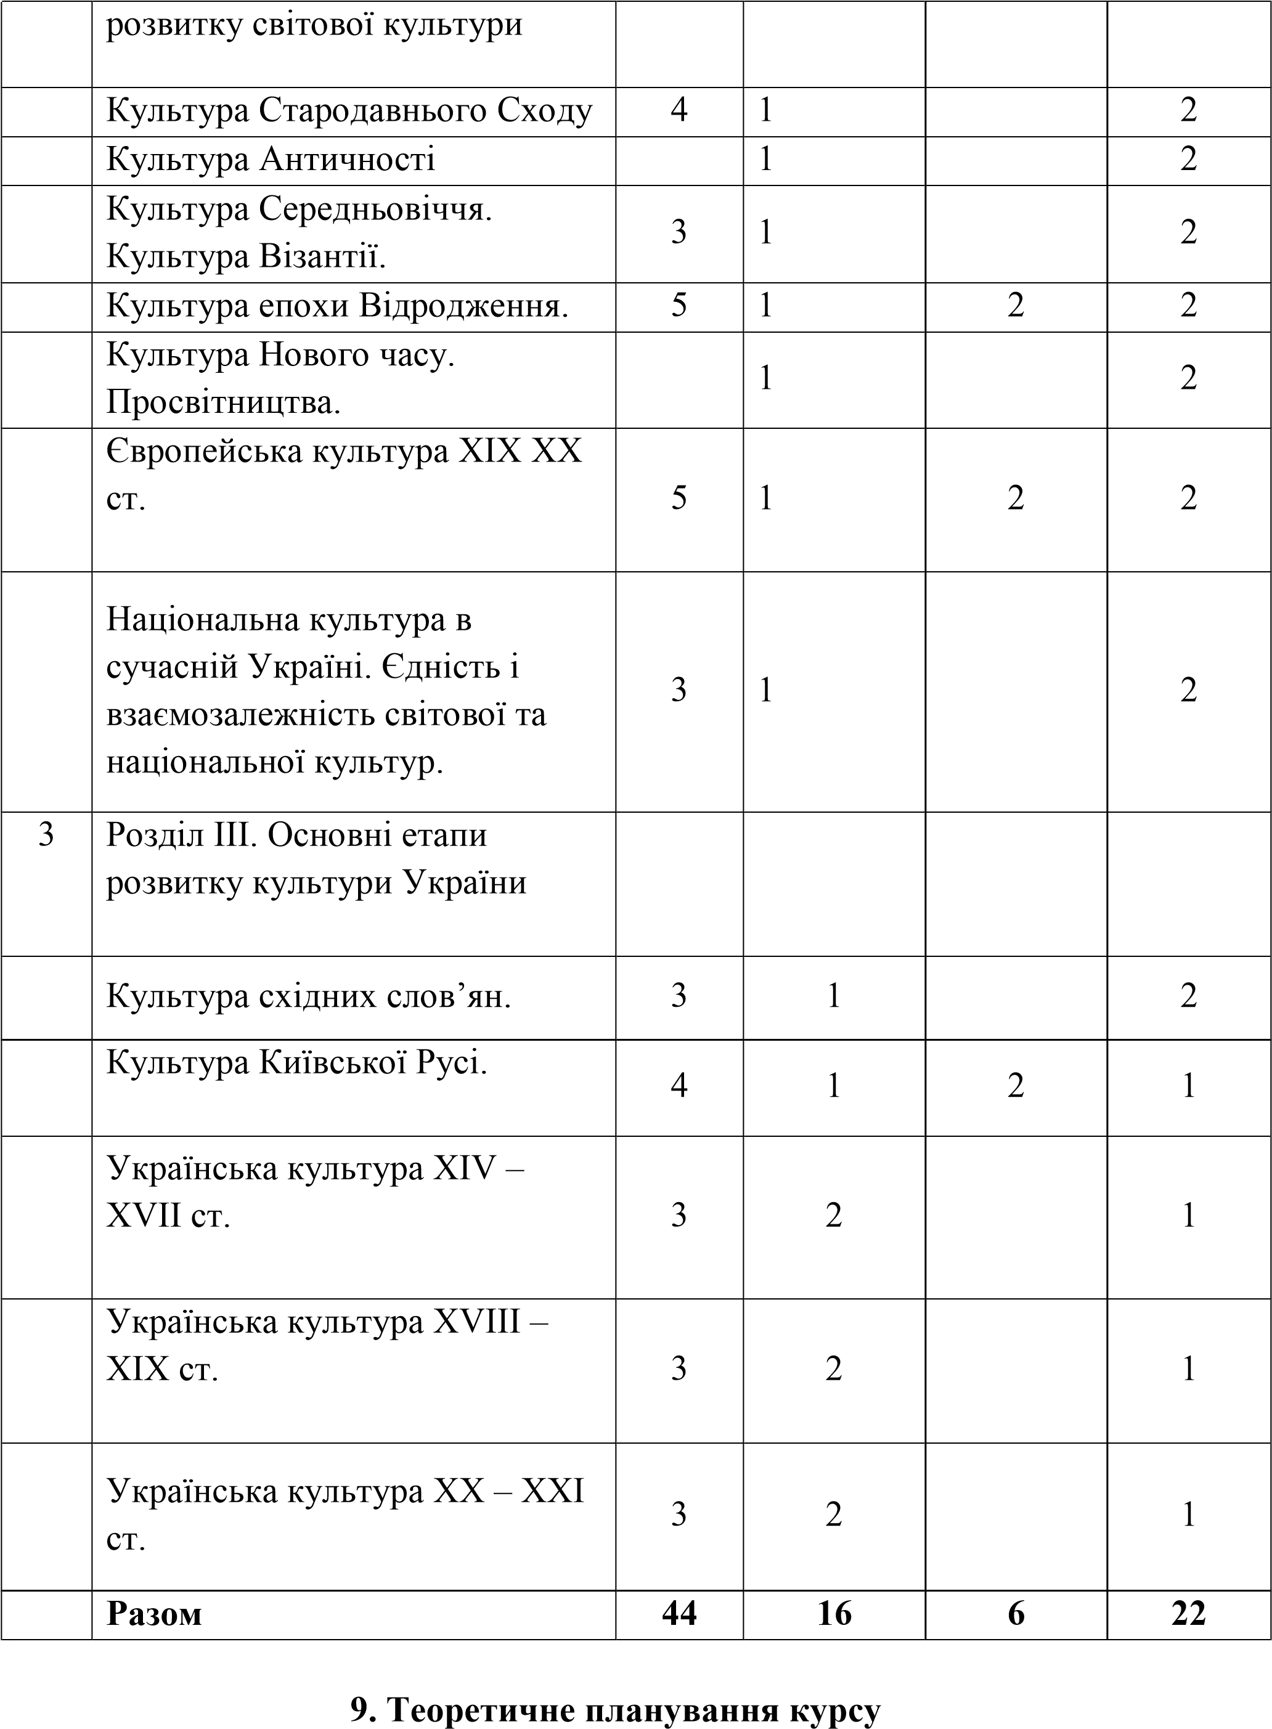
№  з/п | Назва теми | Кіл ькіс ть | Кількі сть годин | №п/п уроку | Теми лекційних занять | Бібліо графія

 |  | год ин на тем у | на  лекці йне  занятт я
1 | 2 | 3 | 4 | 5 | 6 | 7
1 | Розділ І. Теоретичні аспекти культури |  | 1 |  | Предмет культурології як науки про культуру. Суть і сутність культури. Функції культури. Походження і головні етапи розвитку культури
2 | Розділ ІІ. Основні етапи розвитку світової культури |  | 1 |  | Культура  Стародавнього Сходу.
2 | Розділ ІІ. Основні етапи розвитку світової культури |  | 1 |  | Культура Античності.
2 | Розділ ІІ. Основні етапи розвитку світової культури |  | 1 |  | Культура  Середньовіччя.  Культура Візантії.
2 | Розділ ІІ. Основні етапи розвитку світової культури |  | 1 |  | Культура епохи Відродження.
2 | Розділ ІІ. Основні етапи розвитку світової культури |  | 1 |  | Культура Нового часу. Просвітництва.
2 | Розділ ІІ. Основні етапи розвитку світової культури |  | 1 |  | Європейська культура ХІХ ХХ ст.
2 | Розділ ІІ. Основні етапи розвитку світової культури |  | 1 |  | Національна культура в сучасній Україні. Єдність і взаємозалежність світової та національної культур.
3 | Розділ ІІІ. Основні етапи розвитку культури України |  | 1 |  | Культура східних слов’ян.
3 | Розділ ІІІ. Основні етапи розвитку культури України |  | 1 |  | Культура Київської Русі.
3 | Розділ ІІІ. Основні етапи розвитку культури України |  | 2 |  | Українська культура ХІV – ХVІІ ст.
3 | Розділ ІІІ. Основні етапи розвитку культури України |  | 2 |  | Українська культура ХVІІІ – ХІХ ст.

№ п\ п | Назва теми | Кількість годин на тему | Кількість годин на семінарсь ке заняття | №п/п уроку | Теми семінарських занять | Бібліо графі я
1 | Розділ ІІ. Основні етапи розвитку світової культури | 2 | 2 |  | Ренесансне мистецтво. Італійський живопис та скульптура. Титани італійського відродження
 |  | 2 | 2 |  | Промисловий переворот і урбанізація. Ідеологія лібералізму, його вплив на розвиток науки і культури.  Романтизм.
2 | Розділ ІІІ. Основні етапи розвитку культури  України | 2 | 2 |  | Образотворче мистецтво: іконопис, фреска, мозаїка, книжкова мініатюра. Музичне мистецтво Київської Русі.
 |  |  | 2 |  | Українська культура  ХХ – ХХІ
 | Всього | 16
- Планування лабораторних (семінарських) занять

№  з/п | Назва теми | Кіл ькіс ть год ин на тем у | Кількі сть  годин на  лекці йне  занятт я | №п/п уроку | Теми лекційних занять | Бібліо графія
1 | 2 | 3 | 4 | 5 | 6 | 7
1 | Розділ І. Теоретичні аспекти культури | 2 |  |  | Предмет культурології як науки про культуру. Суть і сутність культури. Функції культури. Походження і головні етапи розвитку культури
2 | Розділ ІІ. Основні етапи розвитку світової культури |  | 2 |  | Культура  Стародавнього Сходу.
2 | Розділ ІІ. Основні етапи розвитку світової культури |  | 2 |  | Культура Античності.
2 | Розділ ІІ. Основні етапи розвитку світової культури |  | 2 |  | Культура  Середньовіччя.  Культура Візантії.
2 | Розділ ІІ. Основні етапи розвитку світової культури |  | 2 |  | Культура епохи Відродження.
2 | Розділ ІІ. Основні етапи розвитку світової культури |  | 2 |  | Культура Нового часу. Просвітництва.
2 | Розділ ІІ. Основні етапи розвитку світової культури |  | 2 |  | Європейська культура ХІХ ХХ ст.
2 | Розділ ІІ. Основні етапи розвитку світової культури |  | 2 |  | Національна культура в сучасній Україні.
 |  |  |  |  | Театральне мистецтво. Зв’язок культури Київської Русі з античністю.
 | Всього | 6

- Планування самостійної роботи

12. Форми організації навчання
Основними формами організації навчання під час вивчення дисципліни «Історія України та культурологія» є лекції, з використанням мультимедійних засобів навчання та лабораторні (семінарські) заняття, консультації, самостійна робота здобувачів освіти.
Відповідно до вище зазначених форм організації навчання формами контролю засвоєння програми є: самоконтроль, написання контрольних робіт, виконання лабораторних (семінарських) завдань та екзамен за період вивчення дисципліни.

Методи навчання
Методи організації та здійснення навчально-пізнавальної діяльності студентів, які використовуються при вивченні дисципліни:
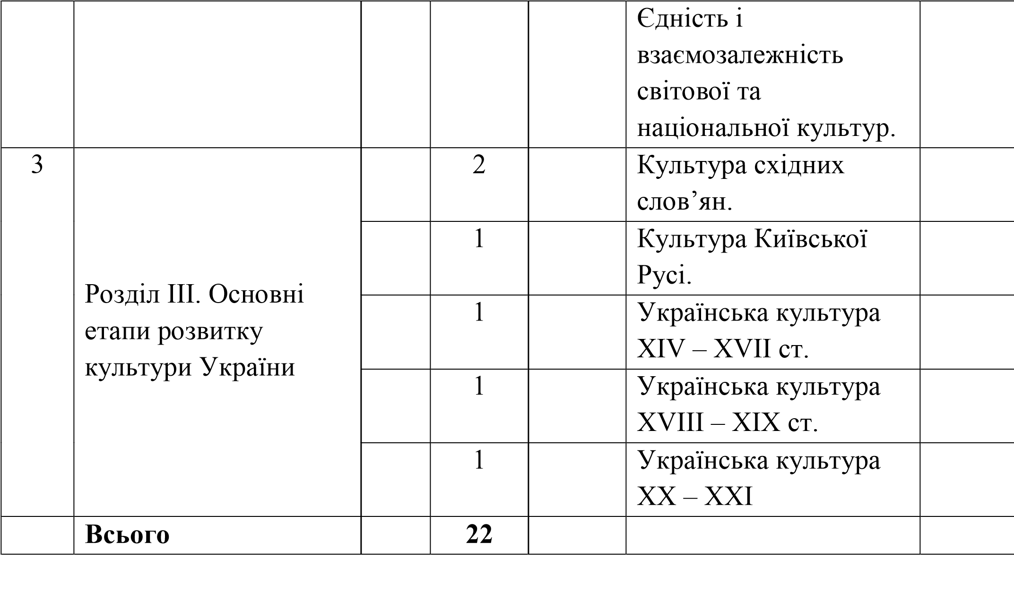
- В аспекті передачі і сприйняття навчальної інформації: словесні (лекція); наочні (ілюстрація, демонстрація).
- В аспекті логічності та мислення: пояснювально-ілюстративні (презентація); репродуктивні (короткі тестові контрольні).
- В аспекті керування навчанням: навчальна робота під керівництвом викладача; самостійна робота під керівництвом викладача.
Засоби діагностування результатів навчання
Контрольні заходи, які проводяться в коледжі визначають відповідність рівня набутих здобувачами освіти знань, умінь та навичок вимогам нормативних документів щодо фахової передвищої освіти і забезпечують своєчасне коригування освітнього процесу.
Вхідний контроль проводиться перед вивченням предмету з метою визначення рівня підготовки студентів з дисципліни, які формують базу для його опанування. Вхідний контроль проводиться на першому занятті по питаннях, які відповідають програмі дисципліни. Результати вхідного контролю враховують при коригуванні завдань для самостійної роботи студентів.
Поточний контроль проводиться викладачами у ході аудиторних занять. Основне завдання поточного контролю – перевірка рівня підготовки здобувачів освіти за визначеною темою. Основна мета поточного контролю – забезпечення зворотного зв’язку між викладачами та студентами, управління навчальною мотивацією студентів. Інформація, одержана при поточному контролі, використовується як викладачем – для коригування методів і засобів навчання, так і студентами – для планування самостійної роботи. Поточний контроль здійснюється:
- на лекційних та комбінованих заняттях – шляхом самостійного розв'язку індивідуальних задач з використанням учбової літератури під керівництвом викладача;
- виконанням і захистом домашніх тестових самостійних робіт.
Результати поточного контролю (поточна успішність) впливає на визначення підсумкової оцінки з дисципліни при рубіжному контролі за теми.
Підсумковий контроль з дисципліни «Історія України та культурологія» проводиться у формі екзамену відповідно до Положення про екзамени та заліки в ВСП «Любешівський ТФК ЛНТУ».
Контроль у позааудиторний час
  - Перевірка конспектів лекцій і рекомендованої літератури.
  - Перевірка та оцінка індивідуальних практичних завдань, які виконуються самостійно.
  - Індивідуальна співбесіда зі студентом на консультаціях.
Консультації. Мета консультацій - допомогти здобувачам освіти розібратись у складних питаннях, вирішити ті з них, у яких студенти самостійно розібратись не можуть. Одночасно консультації надають можливість проконтролювати знання студентів, скласти правильнее уявлення про перебіг і результати навчальної роботи.

13. Критерії оцінки знань, умінь і навичок студентів
Оцінка | Критерії оцінювання
«2» | З допомогою викладача відтворює на рівні розпізнання окремі елементи навчального матеріалу та виконує зі значними труднощами окремі елементи практичних завдань. Під час відповіді і при виконання практичних завдань припускається суттєвих помилок.
«3» | Без достатнього розуміння відтворює основний навчальний матеріал та виконує практичні завдання з епізодичною допомогою викладача. З помилками дає визначення основних понять. Може частково аналізувати навчальний матеріал, порівнювати і робити висновки. Користується окремими видами технічної і конструктивно-технологічної документації. При відповіді та виконання практичних завдань припускається помилок, які може частково виправити.
«4» | Володіє основним навчальним матеріалом в усній, письмовій і
 | графічній формах та застосовує його при виконанні практичних завдань як в типових, так і в дещо ускладнених умовах. Дає визначення основних понять, аналізує, порівнює і систематизує інформацію та робить висновки. Його відповідь в цілому правильна, логічна і достатньо обгрунтована. Виконує практичні завдання за типовим типовим алгоритмом з консультацією викладача. Усвідомлено користується довідковою інформацією. При відповіді та виконання практичних завдань припускається несуттєвих помилок, які може виправити.
«5» | Володіє системними знаннями навчального матеріалу та ефективно їх застосовує для виконання практичних завдань, що передбачені навчальною програмою. Відповідь студента повна, правильна, логічна, містить аналіз, систематизацію, узагальнення. Вміє самостійно знаходити і користуватися джерелами інформації, оцінювати отриману інформацію. Встановлює причинно-наслідкові та міжпредметні зв’язки. Робить аргументовані висновки. Бездоганно виконує практичні завдання як з використанням типового алгоритму, так і за самостійно розробленим алгоритмом.

14. Науково-методичне забезпечення навчального процесу
Науково-методичне забезпечення навчального процесу включає: державний стандарт освіти, навчальні плани, навчальну програму, підручники і навчальні посібники; тестові запитання, методичні матеріали, опорні конспекти лекцій.
15. Політика навчальної дисципліни
Активна участь здобувачів освіти на практичних та лекцій заняттях під час опитування, відвідування занять, ініціативність в обговоренні дискусійних тем, своєчасність виконання самостійної роботи, заохочення здобувачів освіти до науково-дослідної роботи.
Усі завдання, передбачені програмою, мають бути виконані у встановлений термін. Відпрацювання пропущених занять є обов’язковим незалежно від причини пропущеного заняття.
Під час роботи над індивідуальними завданнями та проектами не допустимо порушення академічної доброчесності. Презентації та виступи мають бути авторськими та оригінальними. Здобувачі освіти повинні дотримуватись Положення про академічну доброчесність у Відокремленому структурному підрозділі «Любешівський ТФК ЛНТУ»
http://www.ltklntu.org.ua/%d0%b0%d0%ba%d0%b0%d0%b4%d0%b5%d0%bc% d1%96%d1%87%d0%bd%d0%b0-
%d0%b4%d0%be%d0%b1%d1%80%d0%be%d1%87%d0%b5%d1%81%d0%bd%d 1%96%d1%81%d1%82%d1%8c/.
Для забезпечення дистанційного навчання здобувачів освіти викладач може створювати власні веб-ресурси або використовувати інші веб-ресурси та цифрові інструменти Google на свій вибір, Крім того, підсумковий контроль здобувачів освіти також може здійснюватися з використанням технологій дистанційного навчання; з метою контролю виконання завдань, які виносяться на екзамен в дистанційній формі викладач має право протягом усього заходу користуватись засобами інформаційно-
комунікаційного зв’язку, які дозволяють ідентифікувати здобувача освіти
(Zoom, GoogleMeet, Viber тощо.)
16. Рекомендована література.
Основні підручники та навчальні посібники:
- Історія України (підручник для ВНЗ), колектив авторів, кер. Зайцев
Ю.Д., Світ, 2003;
- Історія України. Мицик Ю. А. –К., 2008 р.; 3. Історія України. Островський В.В. 2009 р.; 4. Історія України. Бойко О.Д. –К.,2004.
- «Історія України (рівень стандарту)» підручник для 11 класу закладів загальної середньої освіти Сорочинська Н. М., Гісем О. О.-К., 2019 р.
- «Історія України (рівень стандарту)» підручник для 11 класу закладів загальної середньої освіти Хлібовська Г. М., Наумчук О. В., Крижановська М. Є., Гирич І. Б., Бурнейко І. О.-К., 2019р.
- «Історія України (рівень стандарту)» підручник для 11 класу закладів загальної середньої освіти Гісем О. В., Мартинюк О. О.-К., 2019 р.
- «Історія України (рівень стандарту)» підручник для 11 класу закладів загальної середньої освіти Струкевич О. К., Дровозюк С. І. – К.,2019 р.
- «Історія України (рівень стандарту)» підручник для 11 класу закладів загальної середньої освіти Даниленко В. М., Смольніцька М. К.- К.,2019 р.
- «Історія України (рівень стандарту)» підручник для 10 класу закладів загальної середньої освіти Власов В. С., Кульчицький С. В.-К., 2019 р.
- «Історія України (рівень стандарту)» підручник для 10 класу закладів загальної середньої освіти Бурнейко І.О., Хлібовська Г.М., Крижановська М.Є, Наумчук О. В.-К., 2019р.
- «Історія України (рівень стандарту)» підручник для 10 класу закладів загальної середньої освіти Пометун О. І., Гупан Н. М.-К., 2019 р.
- «Історія України (рівень стандарту)» підручник для 10 класу закладів загальної середньої освіти Гісем О. В., Мартинюк О.О.-К., 2019 р.
- «Історія України (рівень стандарту)» підручник для 10 класу закладів загальної середньої освіти Струкевич О.К.-К., 2018 р.
- «Історія України (рівень стандарту)» підручник для 10 класу закладів загальної середньої освіти Сорочинська Н. М., Гісем О. О.-К., 2018 р.
- Греченко В. А. Історія світової та української культури з тестовими завданнями. – К., 2009.
- Історія світової та української культури. – К.: Літера, 2010.
- Культурологія: українська і зарубіжна культура. – К.: Знання, 2009.
- Лобас В. Х. Українська і зарубіжна культура. – К.: МАУП, 2000.

Додаткові підручники та навчальні посібники:
1. Історія України (навчальний посібник), Світлична В.В. 2010 р. 2. Історія України (навчальний посібник), Гончарук П.С. 2009
- Історія України (навчальний посібник), Гусєв В.І. 2008 р.
- Історія України (навчальний посібник), Юрій М.Ф. 2008р.
- Історія України (посібник), 10 – 11 кл., Гусєв В.І. та ін., Вища школа, 2002;
- Історія України (посібник), 10 кл., Рент О.П., Малій О.В., Фаренгейт, 2003;
- Історія України (посібник), 10 кл., Гупан Н.М., Пометун О.І., А. С. К., 2003;
- Нариси з Історії України (посібник), 10 – 11 кл., за ред..Смолія В.А., Генеза, 2002;
- Історія України (навчальний посібник), 11 кл., Шевчук В.П., Прем’єра, 2002; 10. Нариси з Історії України (посібник), 9 – 11 кл., Грицак Я.Й., Генеза, 2003;
- Історія України (навчальний комплект), 11 кл., Рубльов С., Дієзпродукт, 2004;
- Історія України (навчально-методичний посібник для вчителів), 11кл., Коляда І., Лук’янчук О., Аконіт, 2006;
- Історія України. Хрестоматія, 10-11 кл., за ред. Гусєва В.І., Вища школа, 2005;
- Збірник тренувальних тестів з історії України, Власов В.С., Пометун О.І., Фрейман Г.О., Ґенеза, 2008;
- Історія України. Збірник тестових завдань, Куриленко О., Шеремет Ю., Грамота, 2008;
- Історія України (посібник), 11кл., Гупан Н.М., Пометун О.І., Фрейман
Г.О., А.С.К., 2007;
- Абрамович С. Д. Культурологія. – К.: Кондор, 2007.
- Антична культура: Довідник. – К., 1993.
- Багацький В. В. Культурологія: історія і теорія світової культури XX століття. – К.: Кондор, 2007.
- Гончарук Т. В. Культурологія. – Тернопіль: Карт-бланш, 2004.
- Єфіменко В. В. Культурологія. – К.: Університет економіки та права «КРОК», 2003.
- Кордон М. В. Історія української культури. – Львів, 2011.
- Кравець М. С. Культурологія. – Львів: Новий світ–2000, 2006.
- Культурологія: Навчальний посібник. – Львів: Магнолія 2006, 2009.
- Культурологія. Термінологічний словник. – Чернівці: Книги – XXI, 2009.
- Лобас В. Х. Культурологія. – К.: Університет економіки та права "КРОК", 2005.
- Лободаєв В. М. Історія української культури. – К., 2011.
- Матвєєва Л. Л. Культурологія. – К.: Либідь, 2005.
- Подольська Є.А. Культурологія: 100 питань – 100 відповідей. – К.: Фірма «ІНКОС», 2008.
- Прилуцька А. Є. Культурологія. Модульний курс. – Х.: Торсінг плюс, 2009.
- Чорненький Я. Я. Культурологія: теоретико-практичний курс. – К.: ВД «Професіонал», 2007.
- Шевнюк О. Л. Культурологія. – К.: Знання-Прес, 2005.
- Шейко В. М. Історія української культури. – К.: Знання, 2010.

Інформаційні ресурси
http://www.ltklntu.org.ua/%d0%be%d0%bf%d1%96%d1%80-
%d0%bc%d0%b0%d1%82%d0%b5%d1%80%d1%96%d0%b0%d0%bb%d1% 96%d0%b2/
34.
17.

